Straatnamen: Kerkkuilen Evertsoord
12-2-2014 door: Redactie Hallo bewerking PO
We rijden er elke dag doorheen, maar staan er vaak niet bij stil: onze straten en hun namen. Naast de veelvoorkomende Kerk- en Schoolstraten hebben veel dorpen ook pareltjes van straatnamen die verankerd zijn in de geschiedenis van het dorp. HALLO Horst aan de Maas dook de archieven in en zocht het verhaal achter de Kerkkuilenweg in Evertsoord.
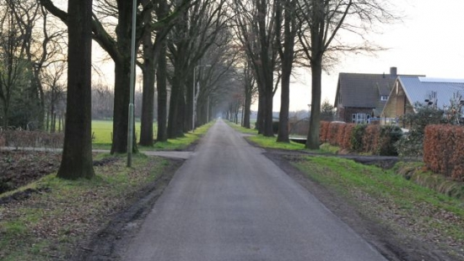
In Evertsoord ligt de Kerkkuilenweg. Deze weg loopt door het gebied waar vroeger in Evertsoord de zogenaamde kerkenkuilen lagen. Peelkenner Theo Janssen uit Sevenum vertelt hierover: “Deze kerkenkuilen waren veenputten. De opbrengst van de turf die daaruit gewonnen werd kwam ten goede aan de kerk. Deze kerkkuilen worden vaak boerenkuilen genoemd, omdat de kuilen door boeren gegraven werden. De Kerkkuilenweg ligt waar vroeger de weg van de kerk naar het grootste boerenturfcomplex van Nederland liep.”
Een boerenput is een overblijfsel van de kleinschalige turfwinning uit vroegere tijden. De kuilen komen vooral voor aan de randen van hoogveengebieden. De Mariapeel bij Evertsoord is één van deze gebieden waar vroeger veel veen werd afgegraven. Theo: “Boeren groeven deze kuilen voornamelijk om te voorzien in hun eigen stookbehoeften. Door de slechte afwatering in de Peel, moesten ze de turf steken in zogenaamde eendagsputten. Als de boeren dan de volgende dag terugkwamen, stonden de putten alweer vol met water.” Dit werd opgelost door telkens nieuwe putten te graven. Op deze manier ontstonden verschillende complexen met boerenkuilen en veenwegen, ook wel Peelbanen genoemd, om de turf met karren af te voeren. In de Mariapeel en ook in De Groote Peel zijn nog veel van deze complexen te bekijken.
Samen met de Deurnsche Peel vormt de Mariapeel een groot veengebied te midden van een agrarisch gebied. Vroeger moest dit gebied minstens 30.000 hectare groot zijn geweest. Er werd turf gewonnen door het hoogveen af te steken. Van ongeveer 1400 tot 1850 werd in de Mariapeel turf op kleinschalige wijze gewonnen. “Wat zo bijzonder is aan de Mariapeel, is dat de boerenkuilen die daar liggen een miniatuur zijn van het hoogveen zoals dat vroeger was. Een tocht langs de boerenkuilen is dan ook echt een tocht terug in de tijd”, vertelt Theo.
In 1853 begonnen de gebroeders Jan en Nicolaas van der Griendt met het op industriële schaal afgraven van veen in het gebied wat nu gemeente Horst aan de Maas is. Op een meer planmatige en grootschaligere manier werd het veen afgegraven in kanalen en als turf, het ‘goud van de Peel’, verkocht. De turf werd als brandstof voor de industrie gebruikt. Het gebied waar Evertsoord nu ligt, is ontgonnen van veengebied tot landbouwgebied. Dit gebeurde in de tijd van burgemeester Willem Everts van Sevenum, naar wie Evertsoord vernoemd werd.
In tegenstelling tot sommige boerenkuilen in de Mariapeel, bestaan de kerkenkuilen in Evertsoord door de grootschalige ontginning niet meer. Tegenwoordig worden op de Evertsoordse grond allerlei landbouwproducten verbouwd en herinnert alleen de straatnaam nog aan de kerkenkuilen die vroeger het landschap sierden.
Bronnen: onder andere Evertsoord, van woestenij naar boerderij van Heemkundevereniging Sevenum, Historisch Educatief Platform (HEP) Horst aan de Maas, De betekenis van de boerenkuilen in de Peel uit het Natuurhistorisch Maandblad van 1985 en peelkenner Theo Janssen.

